ОГКОУ «Тейковская коррекционная школа–интернат»

Конспект урока в 7 классе

Тема урока: «Оборка» (2 часа).

Учитель – Ахматчина Надежла Георгиевна
Цель урока: познакомить учащихся с новым видом отделки женского и детского платья - оборкой.

Задачи:
Образовательные:
познакомить учащихся с новым видом отделки женского и детского платья – оборкой (назначение оборки, название срезов оборки), учить выполнять раскрой полосок ткани по долевому, поперечному и косому направлению нитей, соединять оборки, рассчитывать длину ткани на оборку, продолжать формировать навык работы с учебником, с тетрадями.
Коррекционные:
корригировать и развивать мыслительную деятельность (операции анализа и синтеза), совершенствовать математические действия.
Воспитательные:
воспитывать трудолюбие, воспитывать самостоятельность.

Материально-техническое оснащение урока:
тетради, учебники, ручки, карандаш, линейки, сантиметровые ленты, раздаточный материал «Расчет длины оборки», планшеты «Виды раскроя оборок по направлению нитей ткани», рисунки и образцы изделий с оборками, крой оборок разной ширины, кусочки ткани, к которым нужно рассчитать длину оборки, таблички для расчета длины оборки, ткань для раскроя оборок, презентация.

Методы обучения:
словесные, наглядные, практические.

Тип урока:
Комбинированный.

Педагогические технологии: личностно-ориентированные, здоровьесберегающие, компьютерные.

Ход урока
Деятельность учителя | Деятельность учащихся
Организационный момент  Проверка готовности учащихся к уроку (наличие фартуков, косынок, учебных принадлежностей). Проверка настроения.  - Прозвенел звонок.  Начинается урок.  - Я улыбнусь вам, а вы улыбнитесь друг другу и подумайте, как хорошо, что мы сегодня все вместе.  - Мы спокойны, добры, приветливы, ласковы. Мы все здоровы.  - Глубоко вдохните и выдохните. Выдохните вчерашнюю обиду, злость, беспокойство.  - Вдохните в себя теплоту солнечных лучей, красоту окружающего мира.  - Я желаю вам хорошего настроения и бережного отношения друг к другу. Я уверена, что у нас всё получится. | Рапорт дежурного.  Сообщение дежурного об отсутствующих.
Актуализация знаний учащихся  Вопросы:  Какие изделия мы с вами научились изготавливать?  Какую отделку применяли для украшения изделия.  Отделка швейных изделий бывает самой разнообразной.  Для отделки используют различные отделочные материалы – кружево, ленту, тесьму, шитье, пряжки, пуговицы и др. Отделка придает изделиям нарядный привлекательный вид.  Сегодня мы познакомимся еще с одним видом отделки швейных изделий.  Слайд № 2.  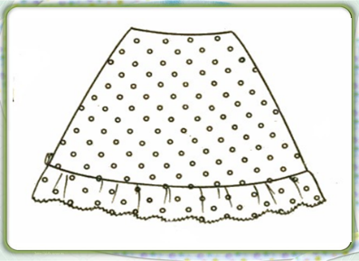  Попробуйте догадаться, как этот вид отделки называется.  Показ рисунков и образцов изделий с оборками.  Слайд № 3-4.  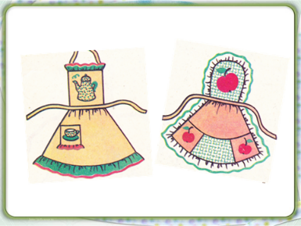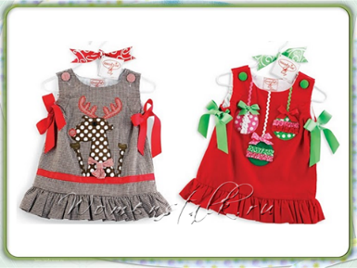  Тема сегодняшнего урока – «Оборка».  Слайд № 5.  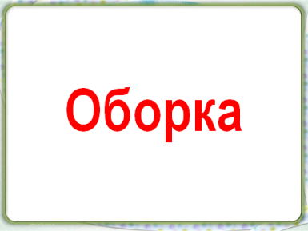  Запишите тему урока в тетрадь.  Учитель записывает тему урока на доске.  Сегодня на уроке я, как педагог, ставлю перед собой такие цели:  - познакомить учащихся с новым видом отделки швейных изделий «оборкой»,  - учить подбирать ткани и другие отделочные материалы для изготовления оборок,  - учить рассчитывать длину ткани на оборку,  - учить раскраивать оборки,  - учить соединять оборки.  Слайд № 6 .  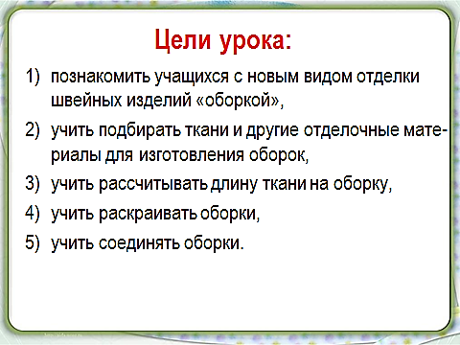  А каких целей должны достигнуть вы к концу урока?  Вот к достижению этих целей мы давайте с вами и будем стремиться. | Предполагаемые ответы:  Юбку, фартук, сумку, платок и т.д.  Аппликацию, вышивку, отделочную ткань.  Оборка.  Записывают тему в тетради.  - познакомиться с новым видом отделки швейных изделий «оборкой»,  - учиться подбирать ткани и другие отделочные материалы для изготовления оборок ,  - учиться рассчитывать длину ткани на оборку,  - учиться раскраивать оборки,  - учиться соединять оборки.
Объяснение нового материала  Каково назначение оборки?  Что же такое оборка?  Найдите в учебнике определение оборки.  Слайд № 7.  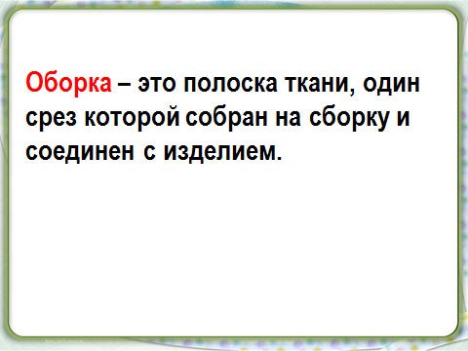  Учитель показывает крой оборки.  На какую геометрическую фигуру похож крой оборки?  Какие два измерения есть у прямоугольника.  У оборки тоже есть длина и ширина.  Покажите их.  Рассмотрим крой трех оборок.  Какая из оборок шире?  Какая из оборок длиннее?  Сколько срезов в крое оборки?  Короткие срезы называются боковыми срезами.  А длинные срезы – срез притачивания и отлетной срез.  Давайте зарисуем оборку в тетради и подпишем названия срезов.  Слайд № 8.  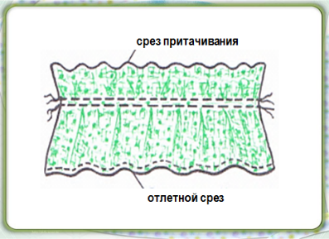  Между какими срезами измеряют ширину оборки?  Между какими срезами измеряют длину оборки?  Покажите и назовите срезы на образце оборки. | Для отделки изделий.  Это полоска ткани, которая пришита к изделию.  Оборка — это полоска ткани, один срез которой собран на сборку и соединен с изделием.  Записывают определение в тетрадь.  На прямоугольник.  Длина и ширина.  Показывают длину и ширину оборок.  Показывают.  Показывают.  Четыре.  Зарисовывают оборку в тетради.  Между отлетным срезом и срезом притачивания.  Между боковыми срезами.  Показывают и называют срезы.
Физминутка  Комплекс упражнений гимнастики в течение 3 - 5 минут.  Он включает в себя 6 - 8 упражнений, выполняемых в такой последовательности: для мышц шеи, мышц плечевого пояса и рук, мышц туловища, нижних конечностей, на внимание.  Песня «Дорогою добра».  Слайд № 9.  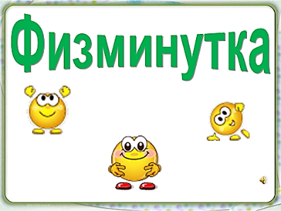 | Выполняют упражнения под музыку.
Объяснение нового материала (продолжение)  Посмотрите на образцы изделий с оборками.  Как вы думаете, какая может быть ширина оборки?  Ширина оборки зависит от фасона изделия.  Она может быть от 5 до 30 см.  Измерьте ширину оборки на образцах изделий с оборками.  Как вы думаете, какая может быть длина оборки?  Как рассчитать длину оборки?  Чтобы рассчитать длину оборки нужно знать длину среза, к которому ее притачивают.  Выдает кусочки ткани, к которым нужно рассчитать длину оборки.  Измерьте длину среза, к которому нужно притачать оборку.  Слайд № 10.  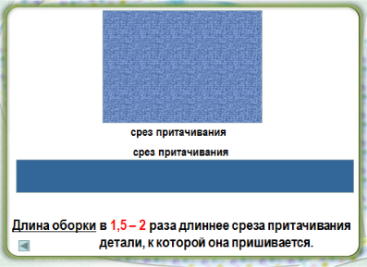  Как вы думаете, длина оборки должна быть больше, меньше или равна срезу притачивания?  Почему?  Длина оборки должна быть в полтора – два раза больше длины среза, к которому ее притачивают.  Запишите это в тетрадь.  Решите задачу:  Длина среза притачивания 20 см. Длина оборки в 2 раза больше среза притачивания. Найдите длину оборки.  Это максимальная длина оборки.  Решите задачу:  Длина среза притачивания 20 см. Длина оборки в 1,5 раза больше среза притачивания. Найдите длину оборки.  Это минимальная длина оборки.  Сделайте вывод – какая может быть длина оборки, если срез притачивания равен 20см.  Задание.  Рассчитайте длину оборки.  Слайд № 11.  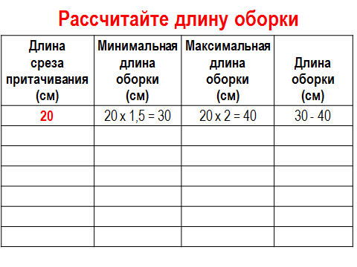  Проверяем.  Слайд № 12.  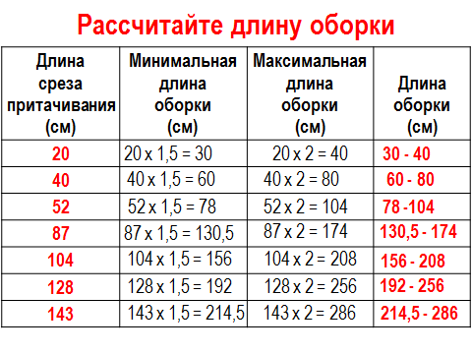  Из какой по цвету ткани раскраивают оборки?  Оборки также можно выполнить из шитья, кружев и лент.  По какому направлению нитей ткани раскраивают оборки?  Ответить на этот вопрос вы сможете, выполнив задание.  Задание.  На планшетах прикреплены три вида кроя оборок, различных по направлению нитей ткани.  Определить, по какому направлению нитей выкроена каждая из них.  Да, оборки раскраивают по косому, поперечному и долевому направлению нитей ткани.  Определите по рисунку, по какому направлению нитей ткани раскроили оборку.  Слайд № 13.  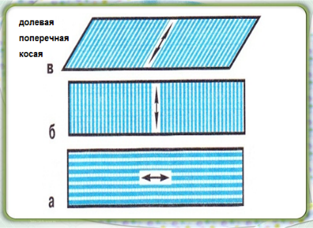  Сегодня мы должны учиться раскраивать оборки.  Сейчас мы этим и займемся. | Любая.  Ответы учащихся.  Больше.  Чтобы образовать сборки.  Делают запись в тетради.  20см х 2 = 40см.  20 см х 1,5 = 30см.  От 30см до 40см.  Выполняют расчеты – 1,2 группы самостоятельно,  3,4 группы – с помощью калькулятора.  Оборки раскраивают из основной и отделочной ткани.  Определяют оборки по направлению нитей.  Вывод: оборки раскраивают по косому, поперечному и долевому направлению нитей ткани.  Отвечают на вопрос.
Инструктаж по ТБ  Какие инструменты нам потребуются для работы?  Какие инструменты представляют опасность при работе с ними?  Вспомним правила безопасной работы с ножницами. | Ножницы, карандаш, линейка.  Ножницы.  Рассказывают правила безопасной работы с ножницами.
Практическая работа №1 «Раскрой оборок».  Задание дифференцированное.  3 группа:  Раскроить две оборки шириной 7 см по долевому направлению нитей ткани.  2 группа:  Раскроить две оборки шириной 8 см по поперечному направлению нитей ткани.  1 группа:  Раскроить две оборки шириной 9 см по косому направлению нитей ткани. | Выполняют раскрой оборок.  Проверяют качество работы:  - ширина оборок одинаковая по всей длине;  - срезы ровные, без надрезов.
Физминутка для глаз  Слайд №14.  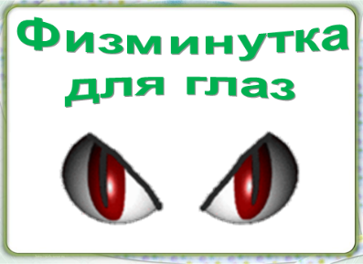 | Выполняют физминутку для глаз.  Выполняют 4-5 упражнений на расслабление, коррекцию осанки.
Объяснение нового материала (продолжение)  С целью экономии ткани оборку можно составить из нескольких частей.  Посмотрите на образцах, каким швом соединяют оборки?  Части оборки складывают лицевыми сторонами внутрь, уравнивают срезы и стачивают по долевой нити, швы разутюживают. Ширина шва 5 - 7 мм.  На оборках, выкроенных по косому направлению нитей, срезают уголки.  Слайд № 15-16.  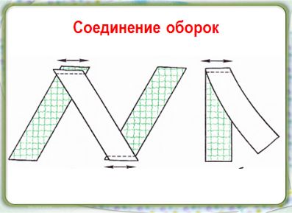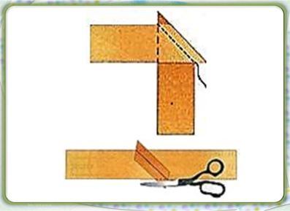  Сегодня мы должны учиться соединять оборки. | Стачным швом вразутюжку.
Инструктаж по ТБ  Какие инструменты нам потребуются для работы?  Слайд № 17.  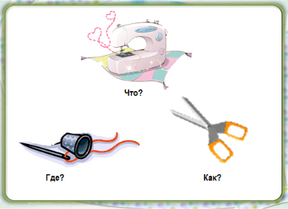  Задайте друг другу вопрос по правилам безопасной работы с ножницами, который начинается со слова «как»?  Задайте вопрос по правилам безопасной работы с иголками, который начинается со слова «где»?  Задайте вопрос по правилам безопасной работы на швейной машине, который начинается со слова «что»?  Эти правила не забывай,  На каждом уроке их соблюдай! | Игла, ножницы, швейная машина.  Как нужно передавать ножницы?  Как нельзя держать ножницы?  Где нужно хранить иголки?  Что нужно сделать по окончании работы на швейной машине?
Практическая работа №2 «Соединение оборок».  Слайд № 18.  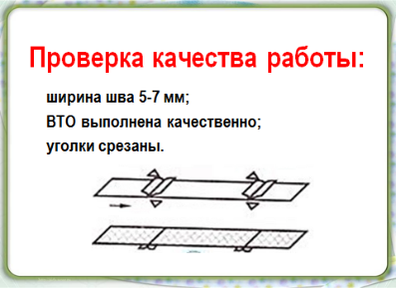 | Задание дифференцированное.  Выполняют стачивание оборок, раскроенных учащимися во время практической работы №1.  Производят самоконтроль, взаимоконтроль.  Взаимоконтроль (Катя – Вова, Лена – Оля).
Закрепление нового материала  - Что такое оборка?  - Как называются срезы оборки?  - Чему равна длина оборки?  - Выполните задание*.  Слайд № 19.  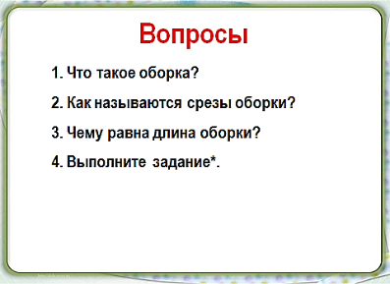  Слайд № 20.  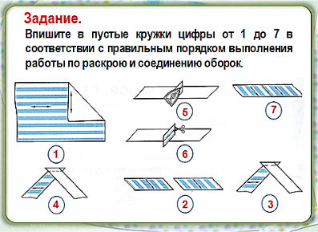 | Отвечают на вопросы.
Домашнее задание
Найдите в журналах мод модели одежды с оборками.
Нарисуйте модель одежды с оборками.
Подведение итогов  Рефлексия  Выставление оценок.  Оцените свою работу на уроке сами.  Слайд № 21.  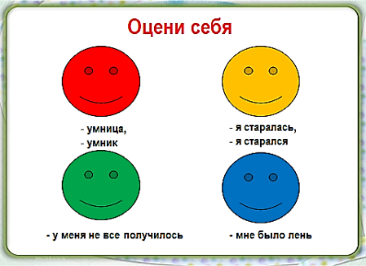  Молодцы все! Спасибо за работу!  Слайд № 22.  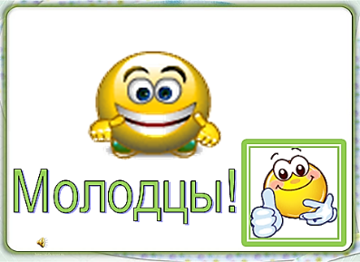  Достигли мы поставленных в начале урока целей?  На следующем уроке мы продолжим работу по изучению темы «Оборка». | Да.
Уборка рабочих мест  Контролирует уборку учащимися мастерской, своих рабочих мест.  Настраивает учащихся на перемену. | Убирают свои рабочие места.

